Evora Ceramics

# Keramiek met unieke afwerking

Zijn de keramiekkleuren van Dekker Zevenhuizen altijd al opvallend en spraakmakend, de nieuwste kleur *Abraxas* heeft ook nog eens een afwerking die het keukenwerkblad uniek maakt. Door de afwerking (Texto) heeft het namelijk matte én glanzende delen, en is het oppervlak niet helemaal glad.

## Vijf nieuwe kleuren in Evora Ceramics collectie

Ook in het oog springend in de nieuwe collectie Evora Ceramics is *Oneiro*. Net als *Abraxas* heeft de kleur grille patronen en lichte en donkere delen. Maar *Oneiro* heeft prachtige vloeiende vormen en doet denken aan warm en donker onyx; *Abraxas* is meer versnipperd, als stukken steen aan elkaar. Nieuw zijn verder *Cyrano*, *Rakoun* en *Rococo*. *Cyrano* is zo donkerbruin dat het bijna zwart lijkt; de bruine ader is dun en langgerekt en ligt iets dieper waardoor het ook voelbaar is. *Rakoun* en *Rococo* zijn grijze steentinten, waarbij de laatste wat wilder en donkerder is.

Lees er meer over de laatste keukentrends en nieuwe kleuren op www.dekkerzevenhuizen.nl/trends2025

*Beeldmateriaal downloaden:* [*https://we.tl/t-Giw0KPYjRE*](https://we.tl/t-Giw0KPYjRE)

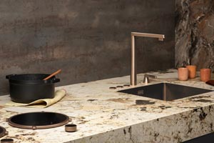 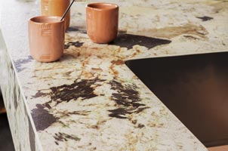

*Evora Ceramics Abraxas*

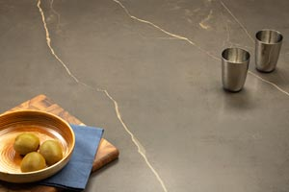

*Evora Ceramics Cyrano*

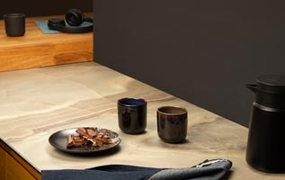

*Evora Ceramics Oneiro*

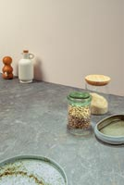 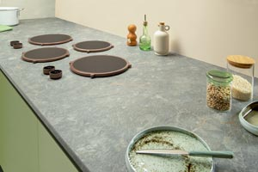

*Evora Ceramics Rococo*

Note voor de redactie

## Beeldmateriaal

Beeldmateriaal is rechtenvrij en mag gebruikt worden met vermelding en een link naar Dekker Zevenhuizen.

## Meer informatie

Kijk voor meer informatie op onze website: <https://www.dekkerzevenhuizen.nl/trends2025>

Voor meer informatie kun je contact opnemen met Inez van Dijke via i.van.dijke@dznet.nl